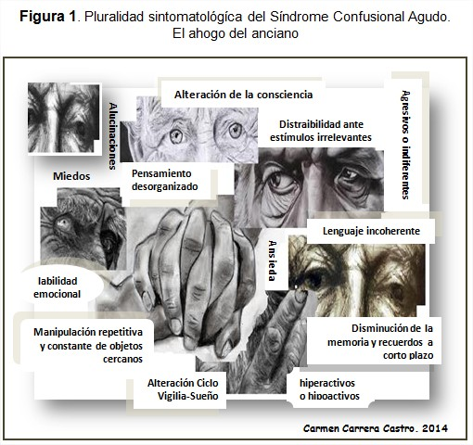

Cuadro 1. Metodología de Búsqueda Bibliográfica
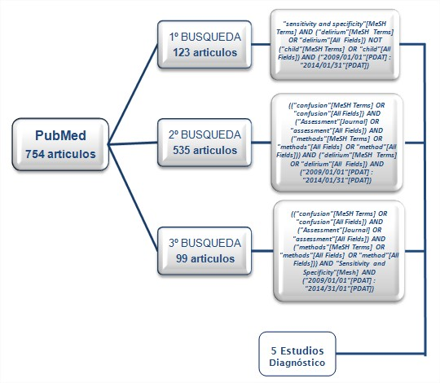

TABLA 1
SÍNTESIS DE ESTUDIOS DIAGNÓSTICOS 2009-2014
Confusion Assessment Method
Autor | Población | Estudios | Evaluador | Variables | Patrón
Charoensak S (34) | n=105  pacientes hospitalizados  Edad> 80 años  Atención Hospitalaria  CAM de versión Tailandesa | Estudio de Validación  Año 2014 | Residentes de Psiquiatría | Sensibilidad:90%  Especificidad:94,5%  Valor Predictivo Positivo:93,75%  Valor Predictivo Negativo:91,23%  Fiabilidad: 0,77 | DSM  IV-TR
Thomas (33) | n= 79  Pacientes con enfermedad grave de base, con o sin enfermedades Neuropsiquiátricas.  21 delirium y demencia  38 con demencia  Rango edad: 80-100 años  Atención Hospitalaria  CAM de versión Alemana | Cohorte Prospectivo.  Comparativo  Año 2012 | Psicólogo o  Geriatra | Sensibilidad:74%  Especificidad:100%  Valor Predictivo Positivo: 100%  Valor Predictivo Negativo:91%  AUC: 0,88 | DSM  IV
Thomas (33) |  | Cohorte Prospectivo.  Comparativo  Año 2012 | Psicólogo o  Geriatra | Sensibilidad:82%  Especificidad:91%  Valor predictivo Positivo: 60%  Valor Predictivo Negativo:97%  AUC: 0,85 | CIE-10
Wongpakaran (32) | n= 66  Pacientes con / sin demencia.  Edad >60 años  Atención Hospitalaria  CAM de versión Tailandesa | Adaptación Cultural  Validación  Prospectivo  Año 2011 | Médicos con formación | Sensibilidad:91,9%  Especificidad:100%  Fiabilidad: 0.91  Valor Predictivo Positivo:100%  Valor Predictivo Negativo: 90,6% | DSM  IV-TR
Ryan (30) | n= 32  Pacientes paliativos  Atención Especializada  CAM de versión irlandesa | Validación Fase Piloto  Año 2009 | Médicos sin formación | Sensibilidad:50%  Especificidad:100% | DSM  III
Ryan (30) | n= 52  Pacientes paliativos  Atención Especializada  CAM de versión irlandesa | Validación  Fase inicial  Año 2009 | Médicos con formación | Sensibilidad:88%  Especificidad:100% | DSM  III
Hestermann (31) | N= 39  Pacientes frágiles con alto riesgo de delirium  33 con Demencia  6 Sin demencia  Media de edad: 83±7 años.  Atención Hospitalaria  CAM de versión Alemana | Validación  Adaptación Cultural  Cohorte Prospectivo  Año 2009 | Médicos  No Médicos | Sensibilidad:77%  Especificidad :96-100%  Fiabilidad: 0.95 | DSM  IV-TR
CAM: Confusion Assessment Method; DSM: Diagnostic and Statistical manual of Mental disorders; AUC: Área bajo la Curva; CIE-10: Clasificación Estadística Internacional de Enfermedades.

